Контрольная работа за 1 полугодие. 11 класс
2 вариант
Часть А.
А1. Группа наиболее сходных особей вида, относительно обособленных от других групп этого вида, длительно проживающая на определенной территории, представляет собой
1)стадо 2) популяцию 3) подвид 4) род
А2. Физиологический критерий вида проявляется в том, что у всех его особей
1) наблюдается сходство всех процессов жизнедеятельности
2) определенный набор и форма хромосом
3) наблюдается сходство химического состава
4) имеется сходство внешнего и внутреннего строения
А3. На образование новых видов в природе не влияет
1) мутационная изменчивость 2) борьба за существование
3) естественный отбор 4) модификационная изменчивость
А4. К движущим сипам эволюции относят
1) многообразие видов 2) борьбу за существование 3) видообразование 4) приспособленность
А5. К. Линней:
1) ввёл термин «биология»
2) закрепил использование в науке бинарных названий для видов
3) дал научное толкование организации целесообразности
4) создал первую эволюционную теорию
А6. Сохранение животных и растений с признаками полезными для их адаптации происходит в процессе
1) естественного отбора 2) изменчивости 3) искусственного отбора 4) наследственности
А7. Искусственный отбор приводит к
1) выживанию наиболее приспособленных к среде обитания особей
2) формированию новых сортов растений и пород животных
3) возникновению новых видов растений
4) возникновению новых видов животных
А8. В популяциях, обитающих в относительно постоянных условиях среды, действует отбор
1) стихийный 2) стабилизирующий 3) движущий 4) половой
А9. Каковы последствия действия стабилизирующего отбора?
1) сохранение старых видов 2) изменение нормы реакции
3) появление новых видов 4) сохранение особей с измененными признаками
А10. Видоизменение листьев у хвойных растений служит приспособлением к
1) улучшению минерального питания растений
2) повышению интенсивности фотосинтеза
3) экономному расходованию воды
4) улавливанию солнечного света
А11. Дегенерация - это
1) эволюционные изменения, ведущие к упрощению организации
2) случаи проявления признаков предков у отдельных особей
3) крупные эволюционные изменения, ведущие к общему подъему организации
4) мелкие эволюционные изменения, обеспечивающие приспособленность к среде обитания
А12. Пример ароморфоза у млекопитающих –
1) теплокровность 2) гетеротрофное питание 3) аэробное дыхание 4) рефлекторная нервная деятельность

Часть В.
В1. К морфологическим доказательствам эволюции относят
А) остаток третьего века у человека
Б) отпечатки растений на пластах каменного угля
В) окаменевшие остатки папоротников
Г) рождение людей с густым волосяным покровом на теле
Д) копчик, состоящий из 4-5 недоразвитых позвонков
Е) филогенетический ряд лошади

В2. Какие из перечисленных примеров относят к идиоадаптациям?
А) наличие костного панциря у черепах
Б) живорождение у млекопитающих
В) большие крылья у стрекозы
Г) длинные ноги у кузнечика
Д) отсутствие нервной системы у рака-паразита — саккулины
Е) отсутствие хлорофилла у растения Петров крест

В3. Установите соответствие между утверждением и видом отбора, который его иллюстрирует. Напротив каждого номера, определяющего позицию первого столбца, запишите букву, соответствующей позиции второго столбца.

ПРИМЕРЫ ФОРМЫ БОРЬБЫ ЗА СУЩЕСТВОВАНИЕ

1) малярийный плазмодий паразитирует А) внутривидовая
в организме человека Б) межвидовая
2) отсутствие зайцев в лесу снижает численность лис
3) нижний ярус хвойного леса образуют
теневыносливые растения
4) сосны, растущие в сосновом лесу, имеют
тонкие и длинные стволы
5) самый сильный волк становится вожаком в стае

Часть С.

С1. Какие приспособления имеют растения к жизни в засушливых условиях?

С2. Рассмотрите график и ответьте на вопросы.
1. Назовите форму взаимоотношений заяц-волк.
2. Установите и объясните общую закономерность изменения численности популяций волков и зайцев до 1916 года.

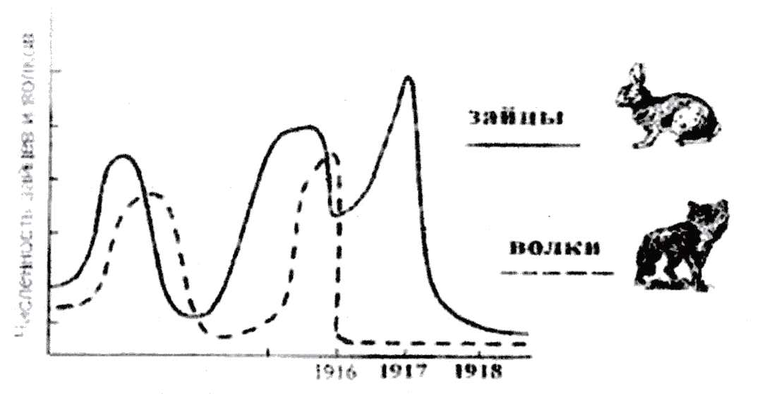
3. В 1916 году с целью защиты оленей было проведено массовое истребление волков. Каким образом это событие повлияло на численность зайцев в 1917-1918 годах? Укажите причины изменений, произошедших в популяции зайцев в 1918 году.

